**Сушко Текля (Фекла) Янова (Suszkowna Tekla Agrypina)**

20.04.1824 – крещение, крестные родители шляхтич Коберда Михал Сымонов и Праскевия с фольварка Лужки (НИАБ 136-13-1044, л. 79об, №17/1824-р (коп).

25.01.1834 - помещичья крестьянка, в ревизию 1834 года на 25.01.1834 – 4 года (родилась около 1830 года), жила в доме 1 (НИАБ 333-9-543, л.136).

**НИАБ 136-13-1044** Лист 79об. **Метрическая запись №17/1824-р (коп).**

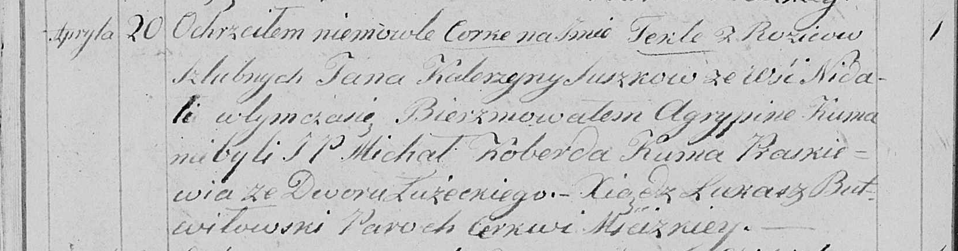

Осовская Крестовоздвиженская церковь. 20 апреля 1824 года. Метрическая запись о крещении.

Suszkowna Tekla Agrypina – дочь: Сушко Текля Янова, деревня Недаль.

Suszko Jan – отец: Сушко Ян Демидов, деревня Недаль.

Suszkowa Katerzyna – мать: Суко Катерина, деревня Недаль.

Koberda Michał, JP – крестный отец, шляхтич: Коберда Михал Сымонов, деревня Недаль.

Praskеwia – крестная мать: Праскевия, фольварк Лужки.

Butwiłowski Łukasz – ксёндз.

**НИАБ 333-9-543**

Ревизские сказки помещичьих крестьян и дворовых Борисовского уезда за 1834 год от литеры С по Ф

лист 67 Ревизская сказка

1834 года генваря 25 дня Минской губернии Борисовскаго уезда имения Мстижа с деревнями к оному принадлежащими помещика бывшаго Борисовскаго предводителя дворянства Иосифа Михайлы сына Слизень и состоящих мужеска и женска пола дворовых людях и крестьянах

лист 135об-136 деревня Нидали

№1 Кондрат Демидов Сушко 39 - ум 1818

Кондрата сын Иван 13 - ум 1823

Ивана сыновья Григорий вновьрожд- 4

Мартин вновьрожд- 2

Кондрата брат Иван Демидов 25 - 43

Ивана сыновья Николай вновьрожд- ?

Степан вновьрожд- ?

Ивана жена Виктория 26

его же дочь Юста 6

Ивана жена Ксеня 42

его же дочь Фекла 4

Сушко Фекла Иванова: помещичья крестьянка, в ревизию 1834 года на 25.01.1834 – 4 года (родилась около 1830 года), жила в доме 1 (НИАБ 333-9-543, л.136).